新 书 推 荐

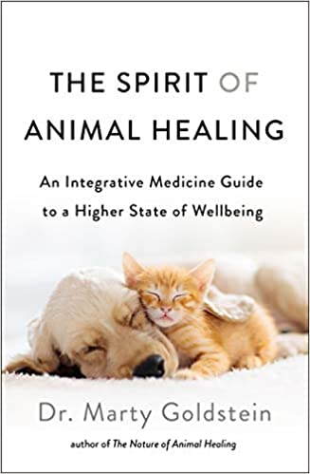
中文书名：《萌宠治愈力：提高幸福感的综合医学指南》
英文书名： THE SPIRIT OF ANIMAL HEALING:
AN INTEGRATIVE MEDICINE GUIDE TO A HIGHER STATE OF WELL-BEING
作 者：Dr. Marty Goldstein
出 版 社：St. Martin’s Press
代理公司：DeFiore/ANA/Lauren Li
出版时间：2021年2月
代理地区：中国大陆、台湾
页 数：384页
审读资料：电子稿
类 型：动物与人

内容简介：

《萌宠治愈能量》是马蒂·戈德斯坦博士（Dr. Marty Goldstein）兽医学畅销书《动物治疗的本质》（The Nature of Animal Healing）的后续作品。

这本书介绍了最新的综合医学知识（将传统治疗法与补充、替代疗法相结合）。再加上马蒂博士在过去45年中从自己的实践中获得的大量专业知识和经验，本书将带领读者踏上解读综合兽医的前沿之旅，以实现对动物同伴的心灵和身体的深入了解。

这本书不是简单地对马蒂博士的上一本书进行一些内容的更新。这是一部全新的作品，马蒂博士在书中颠覆了传统的动物护理方法。《萌宠治愈能量》为读者提供了最新的工具和知识，让读者在第一时间可以照顾猫狗的健康，预防疾病的发生，而不是等到动物生病时才去治疗。

作者简介：

马蒂·戈德斯坦博士（Dr. Marty Goldstein）被许多专家和数以万计的客户认为是美国一流的综合兽医。马蒂博士的史密斯里奇兽医中心（Smith Ridge Veterinary Center）位于纽约的南塞勒姆。他从康奈尔大学兽医学院获得兽医博士学位，几十年来一直奋斗在宠物综合医学的最前沿。他养了许多猫和狗，这些猫狗虽然年老但都很健康。戈德斯坦博士也是《动物治疗的本质》（The Nature of Animal Healing）一书的作者。

媒体评价：

“狗是上帝赐予我们的礼物，我们可以照顾并享受它们不可思议的感激和爱。在我认识他的几十年里，马蒂博士对它们福祉的承诺，以及他所创造的奇迹，让我感动得热泪盈眶。这本书对你也会有同样的效果！”
----纽约时报畅销书《被爱的狗》（The Loved Dog）的作者塔玛·盖勒（Tamar Geller）

“马蒂医生照顾了我的宠物狗二十年。就像他本人一样，《萌宠治愈能量》这本书通俗易懂，富有启示性和娱乐性。你再也不会以同样的方式看待你的宠物的营养、疫苗或健康了。任何养宠物狗的主人都应该阅读这本书。”
----作家、导演、演员埃德·伯恩斯（Ed Burns）

“马蒂博士天生就是个老师。他希望你的宠物身体健康，也希望你明白如何让它们保持身体健康。这部突破性的新作品是他为他生命中出现的所有的动物所写的，也是为他的动物大家庭所写的。”
----超模、女演员、企业家、生食爱好者，福克斯新闻《健康的你与卡罗尔·奥尔特》（A Healthy You & Carol Alt）栏目的作者和主持人卡罗尔·奥尔特（Carol Alt）

谢谢您的阅读！
请将反馈信息发至：李文浩（Lauren Li）
安德鲁·纳伯格联合国际有限公司北京代表处
北京市海淀区中关村大街甲59号中国人民大学文化大厦1705室
邮编：100872
电话：010-82449901
传真：010-82504200
Email：Lauren@nurnberg.com.cn
网址：http://www.nurnberg.com.cn
微博：http://weibo.com/nurnberg
豆瓣小站：http://site.douban.com/110577/
微信订阅号：ANABJ2002

